การคำนวณค่าไฟฟ้าตามอัตราปกติของการไฟฟ้าส่วนภูมิภาคสำหรับบ้านอยู่อาศัย
แบ่งออกเป็น 4 ส่วน
- ค่าบริการ กฟภ (บาท/เดือน)
- ค่าไฟฟ้าฐาน (ประเภทที่ 1 บ้านอยู่อาศัย)
คิดแบบขั้นบันได ตาม จำนวนหน่วยการใช้ไฟฟ้า อัตราตามไฟล์แนบ
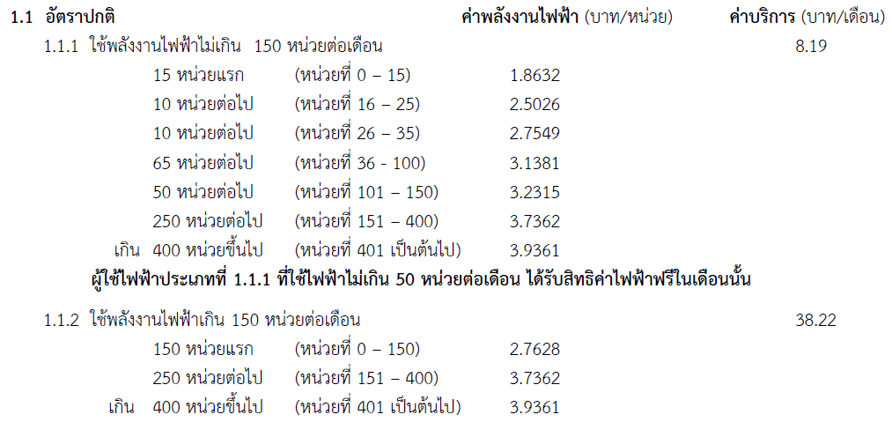
- ค่า FT (ค่าใช้จ่ายที่แปรผันในการผลิตไฟฟ้าซึ่งอาจเกิดการแปรผันจาก 4 อย่าง
(1) ค่าใช้จ่ายด้านเชื้อเพลิง
(2) ค่าซื้อไฟฟ้าจากบริษัทเอกชนรวมทั้งจากต่างประเทศ
(3) ค่าใช้จ่ายที่เกิดขึ้นจากนโยบายของรัฐบาล เช่น การอุดหนุนผู้ใช้ไฟฟ้าที่รายได้น้อย (ใช้ไฟฟ้าไม่เกิน 50 หน่วยต่อเดือน) กองทุนรอบโรงไฟฟ้า เป็นต้น และ
(4) อัตราแลกเปลี่ยนค่าเงินซึ่งมีผลทำให้ค่าเชื้อเพลิงเปลี่ยนแปลง
ค่า Ft ปัจจุบัน ข้อมูลจาก กฟภ 0.54 บาท/หน่วย
- ภาษีมูลค่าเพิ่ม 7%

การคำนวณค่าไฟฟ้าตามอัตราช่วงเวลาการใช้ TOU
แบ่งออกเป็น 4 ส่วน
- ค่าบริการ กฟภ (บาท/เดือน)
- ค่าไฟฟ้าฐาน (ประเภทที่ 1 บ้านอยู่อาศัย แรงดัน 220 V )
คิดแบบช่วงเวลา อัตราตามไฟล์แนบ
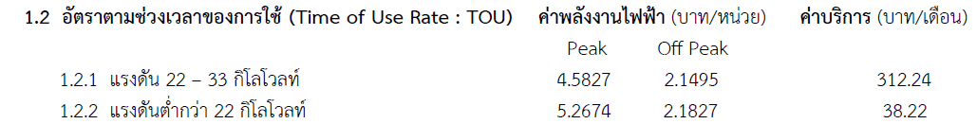
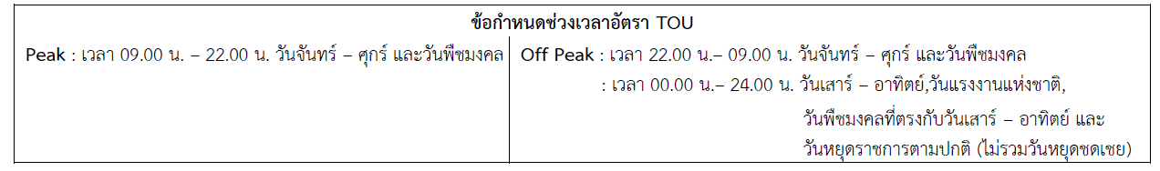
- ค่า FT (ค่าใช้จ่ายที่แปรผันในการผลิตไฟฟ้าซึ่งอาจเกิดการแปรผันจาก 4 อย่าง
(1) ค่าใช้จ่ายด้านเชื้อเพลิง
(2) ค่าซื้อไฟฟ้าจากบริษัทเอกชนรวมทั้งจากต่างประเทศ
(3) ค่าใช้จ่ายที่เกิดขึ้นจากนโยบายของรัฐบาล เช่น การอุดหนุนผู้ใช้ไฟฟ้าที่รายได้น้อย (ใช้ไฟฟ้าไม่เกิน 50 หน่วยต่อเดือน) กองทุนรอบโรงไฟฟ้า เป็นต้น และ
(4) อัตราแลกเปลี่ยนค่าเงินซึ่งมีผลทำให้ค่าเชื้อเพลิงเปลี่ยนแปลง
ค่า Ft ปัจจุบัน ข้อมูลจาก กฟภ 0.54 บาท/หน่วย

- ภาษีมูลค่าเพิ่ม 7%

โครงข่ายไฟฟ้าอัจฉริยะ(Smart Grid)
เป็นโครงข่ายไฟฟ้าที่ใช้เทคโนโลยีสารสนเทศ และสื่อสารมาบริหารจัดการ ควบคุมการผลิต ส่ง และจ่ายพลังงานไฟฟ้า สามารถรองรับการเชื่อมต่อระบบไฟฟ้าจากแหล่งพลังงานทางเลือกที่สะอาดที่กระจายอยู่ทั่วไป (Distributed Energy Resource : DER) และระบบบริหารการใช้สินทรัพย์ให้เกิดประโยชน์สูงสุด รวมทั้งให้บริการกับผู้เชื่อมต่อกับโครงข่ายผ่านมิเตอร์อัจฉริยะได้อย่างมีประสิทธิภาพ มีความมั่นคง ปลอดภัย เชื่อถือได้ มีคุณภาพไฟฟ้าได้มาตรฐานสากล
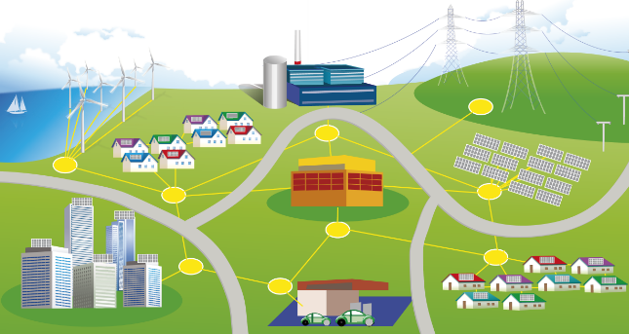
ความอัจฉริยะนี้ เกิดจากการเชื่อมโยงระบบไฟฟ้า ระบบสารสนเทศ ระบบสื่อสาร เข้าไว้ด้วยกันเป็นโครงข่าย ซึ่งโครงข่ายดังกล่าวจะสนับสนุนการทำงานซึ่งกันและกันอย่างเป็นระบบ โดยอาศัยความก้าวหน้าทางเทคโนโลยีสำคัญ 3 ด้าน ได้แก่
1. อิเล็กทรอนิกส์และระบบฝังตัว (Electronics and Embedded Systems)
2. ระบบควบคุมอัตโนมัติ (System Control and Automation)
3. สารสนเทศและการสื่อสาร (Information and Communication)

THAILAND SMART GRID by PEA
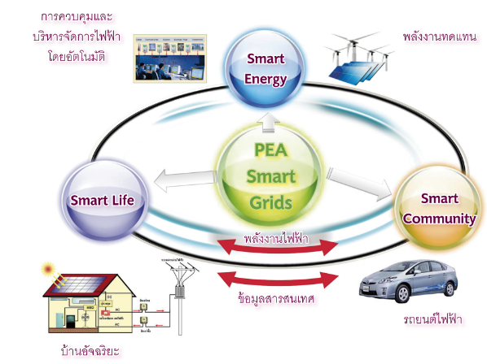
แหล่งจ่ายพลังงานไฟฟ้าอัจฉริยะ (Smart Electrical Energy Supply/Source)
นอกจากประกอบด้วยโรงไฟฟ้าตามรูปแบบดั้งเดิม เช่น โรงไฟฟ้าถ่านหิน, ก๊าซ, เขื่อนพลังงานน้ำขนาดใหญ่ เป็นต้น แล้ว รูปแบบแหล่งจ่ายพลังงานไฟฟ้า และแนวคิดที่มีบทบาทมากขึ้นในอนาคต ได้แก่
• พลังงานทดแทน (Renewable Energy) เช่น พลังงานลม แสงอาทิตย์ ชีวภาพ ชีวมวล พลังน้ำขนาดเล็ก เป็นต้น แหล่งผลิตไฟฟ้าขนาดเล็กที่กระจายอยู่ตามพื้นที่ต่าง ๆ (Distributed Generation) เช่น เซลล์แสงอาทิตย์ขนาดเล็ก ติดตั้งบนหลังคาเรือน กังหันลมผลิตไฟฟ้าขนาดเล็ก (Small Wind Turbine) เป็นต้น
• แหล่งกักเก็บพลังงาน (Energy Storage) เช่น ตัวเก็บประจุไฟฟ้าชนิดอุลตร้า (Ultra capacitor), วงล้อ Flywheel, และ แบตเตอรี เป็นต้น • รถยนต์ไฟฟ้า (Electric Vehicle, EV) ซึ่งมีแบตเตอรีที่เก็บสะสมพลังงานไฟฟ้า
ระบบไฟฟ้าอัจฉริยะ (Smart Electrical Power System)
• สามารถทำงานได้เองโดยอัตโนมัติ ทั้งสภาวะปกติ และสภาวะฉุกเฉิน สามารถตรวจวัดสภาวะของระบบณ เวลาจริง
• สามารถสื่อสารข้อมูลโต้ตอบ (Data Integration, Interoperability, Two-way Communication/Interactive) กับบุคคล อุปกรณ์เครื่องใช้ไฟฟ้า และระบบงานต่างๆ ทั้งภายในการไฟฟ้า
• รองรับบ้านเรือนที่พักอาศัย สำนักงาน และอาคารอัจฉริยะ (Smart and Green Office/Building/Home)
Smart Life : เพื่อชีวิตที่สะดวกสบาย
ผู้คนมีวิถีชีวิตในแต่ละวันอยู่ที่บ้าน ที่ทำงาน แหล่งเรียนรู้ ออกกำลังกาย ฝึกจิตใจและพักผ่อนตามสถานที่ท่องเที่ยว ศาสนสถาน และแหล่งบันเทิงต่างๆ โครงข่ายไฟฟ้าอัจฉริยะรองรับบ้านเรือนที่พักอาศัย สำนักงาน และอาคารอัจฉริยะ (Smart and Green Office/Building/Home) ผู้ใช้ไฟสามารถมีส่วนร่วมในการบริหารจัดการใช้ไฟฟ้าได้มากขึ้น
บ้านอัจฉริยะ (Smart Home)
• ประกอบด้วยเครื่องใช้ไฟฟ้าที่สมาร์ทหลากหลายชนิด ที่มีสมองกลฝังตัว (Embedded System) ซึ่งจะใช้พลังงาน ไฟฟ้าน้อย ไม่ก่อปัญหามลภาวะ
• สามารถควบคุมการใช้งานได้จากระยะไกลผ่านอุปกรณ์สื่อสารไร้สายแบบพกพา หรือผ่านระบบอินเตอร์เน็ต เช่น มือถือ, PDA, Smart Phone, Tablet, ระบบอินเตอร์เน็ตในที่ทำงาน, ร้านอินเตอร์เน็ตทั่วไป เป็นต้น)
• ติดตั้งระบบผลิตไฟฟ้าขนาดเล็ก เช่น Rooftop PV, Small Wind Turbine เป็นต้น ลักษณะดังกล่าวที่เกิดขึ้นทำให้ ผู้ใช้ไฟเป็นผู้ผลิตไฟฟ้าพร้อมกันในเวลาเดียวกัน
• การไฟฟ้าจะติดตั้งมิเตอร์อัจฉริยะ (Smart Meter) และอุปกรณ์เก็บรวบรวมข้อมูล (Data Concentrator Unit, DCU) สามารถส่งและรับข้อมูลต่างๆ จากบ้านเรือนที่อยู่อาศัย ทำให้เจ้าของบ้านสามารถทราบข้อมูลการใช้ไฟฟ้า ค่าไฟที่ เกิดขึ้นจากการใช้ในขณะนั้น ทำให้การไฟฟ้าและเจ้าของบ้านสามารถร่วมกันจัดการการใช้ไฟฟ้าได้อย่างมีประสิทธิภาพ เจ้าของบ้านสามารถลดการใช้ไฟฟ้าที่ไม่จำเป็น ปรับเปลี่ยนช่วงเวลาการใช้ไฟไปใช้ไฟในช่วงที่ค่าไฟถูก
Smart Community : สู่สังคมและโลกที่น่าอยู่ในอนาคต
• ชุมชนที่สมาชิกสามารถติดต่อสื่อสารถึงกันได้อย่างอิสระผ่านเครือข่ายสังคมดิจิตอล (Digital Social Network)
• มีระบบการบริหารจัดการสภาพแวดล้อมที่ดี จำกัดการก่อมลภาวะ กำจัดสิ่งเหลือใช้อย่างถูกต้องมีประสิทธิภาพ พร้อมการเพิ่มพื้นที่สีเขียว
• มีการใช้พลังงานอย่างมีประสิทธิภาพ
• จัดให้มีระบบสถานีบริการไฟฟ้าให้บริการแก่ผู้ใช้รถยนต์ไฟฟ้า จักรยานไฟฟ้า จักรยานยนต์ไฟฟ้าและรถขนส่งมวลชน ที่ใช้พลังงานไฟฟ้า
• มีระบบการควบคุมระบบผลิตไฟฟ้าของสมาชิกในชุมชนที่ผลิตไฟฟ้าจากพลังงานแสงอาทิตย์ พลังงานลม ชีวภาพ ชีวมวล ด้วยเครื่องกำเนิดไฟฟ้าขนาดจิ๋ว (Micro Turbine) เพื่อสร้างโรงไฟฟ้าเสมือน (Virtual Power Plant, VPP)
• รวมกลุ่มเพื่อผลิตพลังงานไฟฟ้าจากพลังงานทดแทนที่เป็นทางเลือกอื่นๆ เพื่อลดการใช้น้ำมันและก๊าซเชื้อเพลิงลดการ นำเข้าน้ำมันและก๊าซธรรมชาติ
